Apéndice D. Resultados de la investigación concluyente

En el Apéndice X se encuentra el cuestionario aplicado. A continuación, se presentan los resultados obtenidos con su respectivo análisis.

- Rango de edad

Con el objetivo de conocer las proporciones correspondientes a las distintas edades dentro de la población de interés se indaga sobre los rangos de edades en los que se encuentran las participantes. La muestra presente estuvo compuesta en un 48.2% de mujeres entre 25 a 30 años seguido de mujeres entre 31 a 35 años en un 21.2%. Esta clasificación se realizó debido a que las necesidades de cada grupo de edades es diferente a pesar de pertenecer a la misma generación y por ende las ofertas de producto deben varias.
Figura 1
Rango de edad
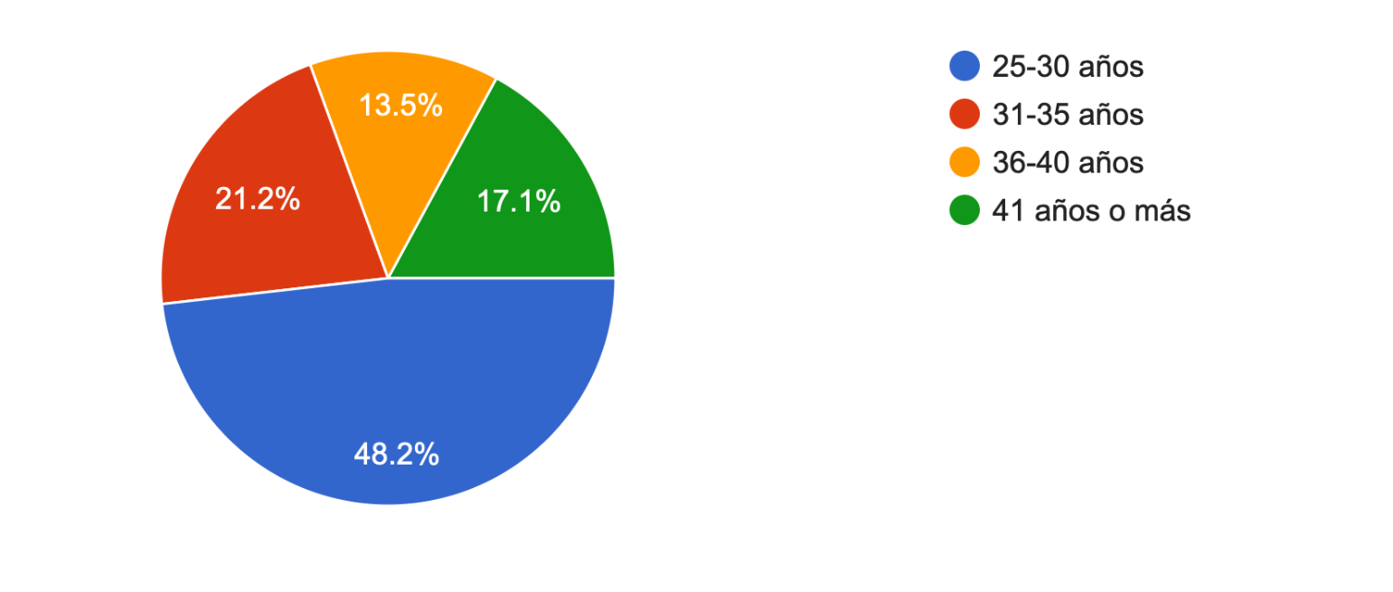

- Situación laboral

La situación laboral define ciertas variables que afectan al consumidor, entre ellas los hábitos de consumo y necesidades en su entorno. De acuerdo con la encuesta, el Trabajo a tiempo completo es el de mayor presencia con un 46.1% de personas en esta situación, seguido de las emprendedoras, independientes o freelancers con un 23.8%.
Figura 2
Situación laboral
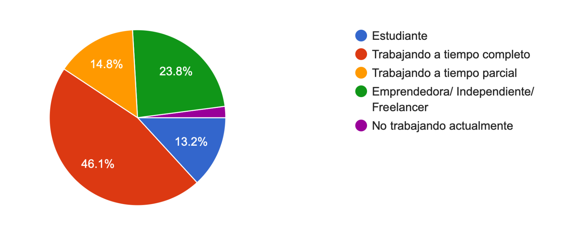
- ¿Consume o ha consumido suplementos vitamínicos y/o deportivos?

Con el objetivo de cuantificar el número de consumidores actuales se efectúa la presente pregunta, en la cual, el 71.2% de las encuestadas afirma estar haciendo uso o haber hecho uso de suplementos, lo que en base al tamaño de la encuesta corresponde a 275 personas. Por otro lado, el 28.8% expresó no haber consumido suplementos con lo cual surge la necesidad de la pregunta consecuente.
Figura 3
Consumidores actuales de suplementación
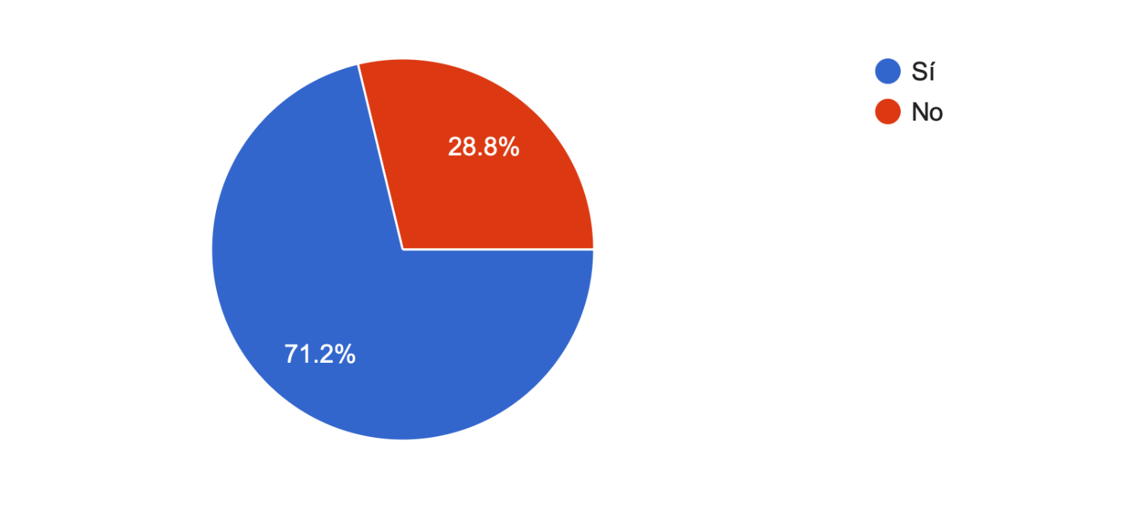
- Si la respuesta anterior fue negativa ¿Estaría usted dispuesto a incluir suplementación en su rutina diaria?

El 43.4% de las encuestadas confirma estar dispuesta a incluir suplementación diaria considerando que el 71.2% ya consume o ha consumido suplementación de acuerdo con la pregunta directamente anterior. Únicamente 3.6% expresó no estar dispuesto a consumir suplementos de manera diaria. Es pertinente destacar que aquellas participantes que no son consumidoras actuales de suplementos demostraron interés por incluirlos en su rutina diaria.
Figura 4
Interés por incluir suplementos
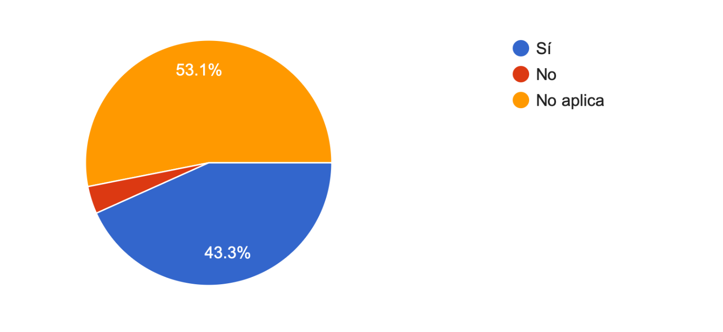
- Si su respuesta fue positiva ¿Cuál de los siguientes suplementos suele consumir?

Tal como se representa en la figura a continuación, las vitaminas y el colágeno son los principales suplementos de consumo en un 50.3% y 51.3% respectivamente, adicionalmente los resultados reflejan concordancia con la información suministrada por distribuidores, los cuales puntualizan el interés de las mujeres millennials por estos suplementos en particular.
Figura 5
Principales suplementos de consumo
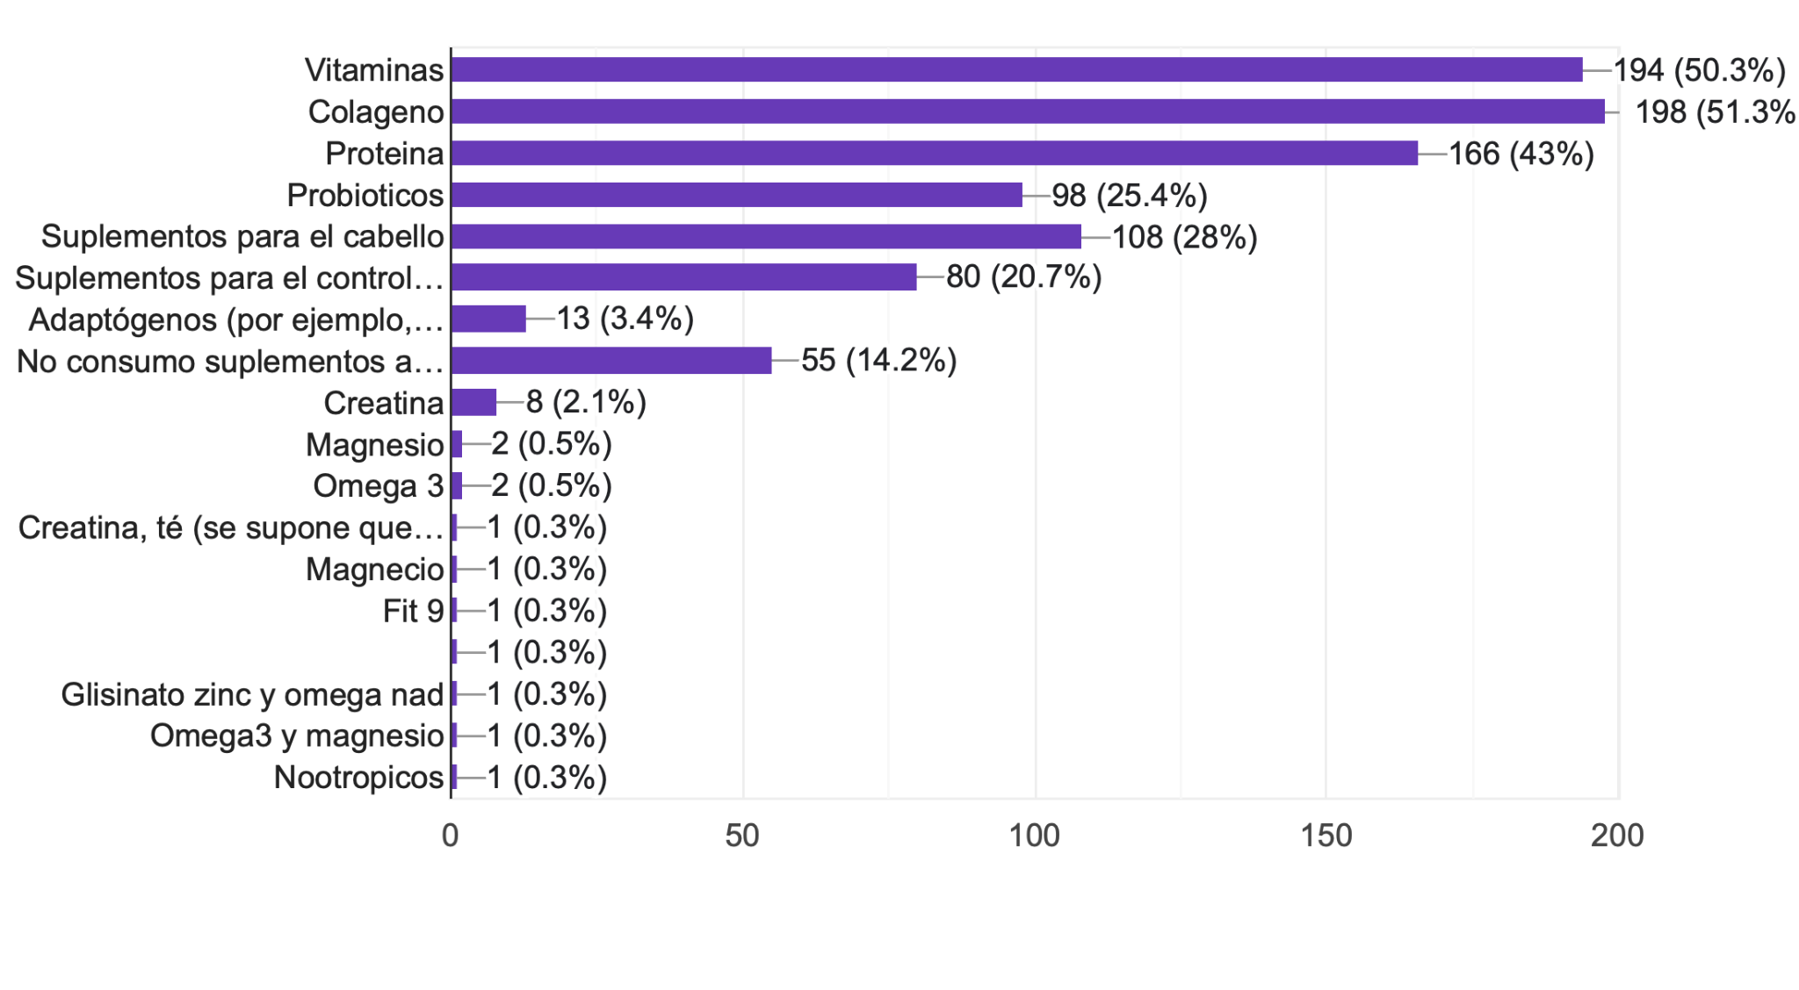
- ¿Con qué frecuencia consume suplementos?

La frecuencia de consumo es uno de los principales objetivos de la encuesta, ya que a partir de ella es posible determinar los requerimientos de demanda mensuales y por ende estimar las proyecciones de venta de la compañía. A partir de la encuesta se obtienen los porcentajes a continuación
Figura 6
Frecuencia de consumo
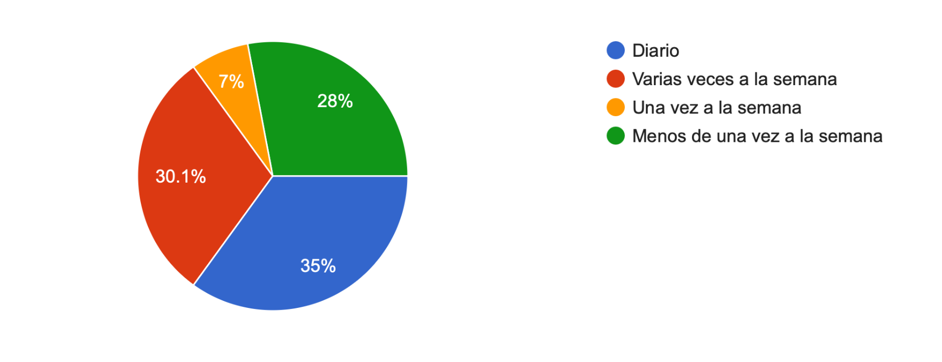
En el desarrollo de la estimación de demanda se considera el consumo de una unidad de producto, fabricada para un mes de consumo diario (30 servicios/ 300gr). Con esto, una frecuencia de consumo diaria significa una unidad de producto mensual. Para el apartado “varias veces a la semana” se define una ingesta de cinco días a la semana y para “menos de una vez a la semana” una ingesta cada dos semanas.

- ¿Qué factores influyen en la decisión de comprar un suplemento?
El principal factor que influye en la compra de un suplemento corresponde a la recomendación de un profesional de la salud en un 49% de acuerdo a la muestra. Es importante resaltar que los demás factores mencionados también suelen ser motivo de interés para realizar la compra y por lo cual deberían ser considerados al momento de planear las estrategias de captación de clientes.
Figura 7
Factores que influyen en la compra
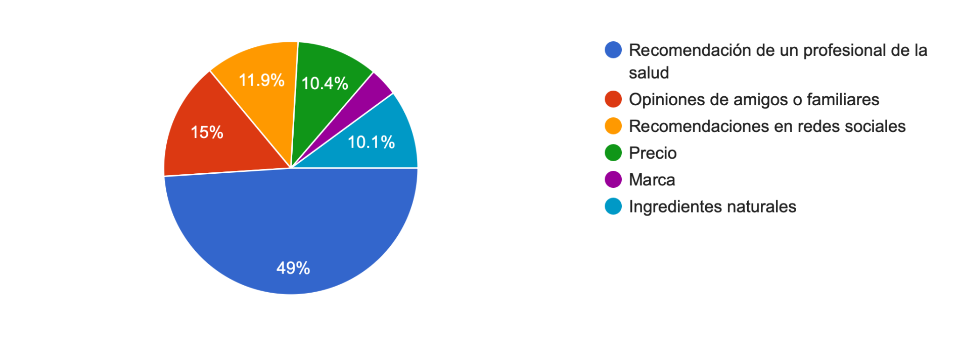

- ¿En qué canal sueles comprar suplementos?
Los canales de compra más recurrentes se presentan como las mejores estrategias para plaza de BlossomVit, de acuerdo a la encuesta, las tiendas físicas siguen siendo el principal canal de ventas con un 62.7% de preferencia, seguido de las tiendas en línea (e-commerce) con un 34.2%. Relacionando esto con la información suministrada en entrevista con distribuidores, el mercado nacional sigue manteniendo una tendencia en la adquisición de productos en puntos físicos, sin embargo, no se puede dejar de lado el gran impacto de la tecnología y redes sociales que se vive actualmente a nivel comercial, por lo que resulta preciso integrar ambos canales como medios de adquisición de los productos.
Figura 8
Principales canales de venta
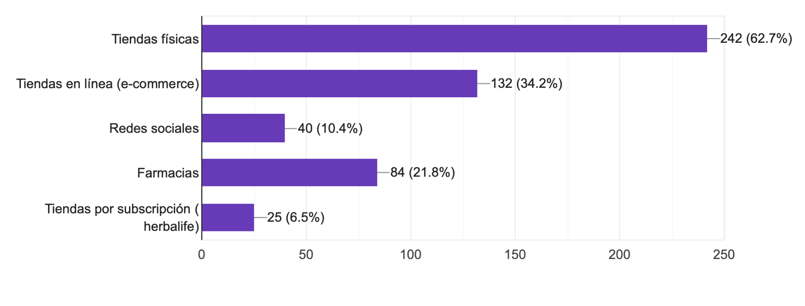
- ¿Qué objetivos de salud y bienestar busca lograr a través de los suplementos?
Conocer los resultados esperados por los potenciales clientes en relación al consumo de suplementos permiten desarrollar productos acordes a las necesidades de la población y de igual modo integrar preferencias con el fin de ofrecer una propuesta de producto llamativa. En base a la encuesta el 63.7% busca mejorar la salud de la piel y el cabello, seguido de una mejor de la energía en un 44.8% y control de peso en un 40.9% lo que confirma los resultados de la investigación premilitar sobre el mercado donde el aspecto físico principalmente en relación al cabello, piel y uñas suele ser el principal interés de las consumidoras millennials al elegir un suplemento.
Figura 9
Objetivos esperados al incluir suplementación
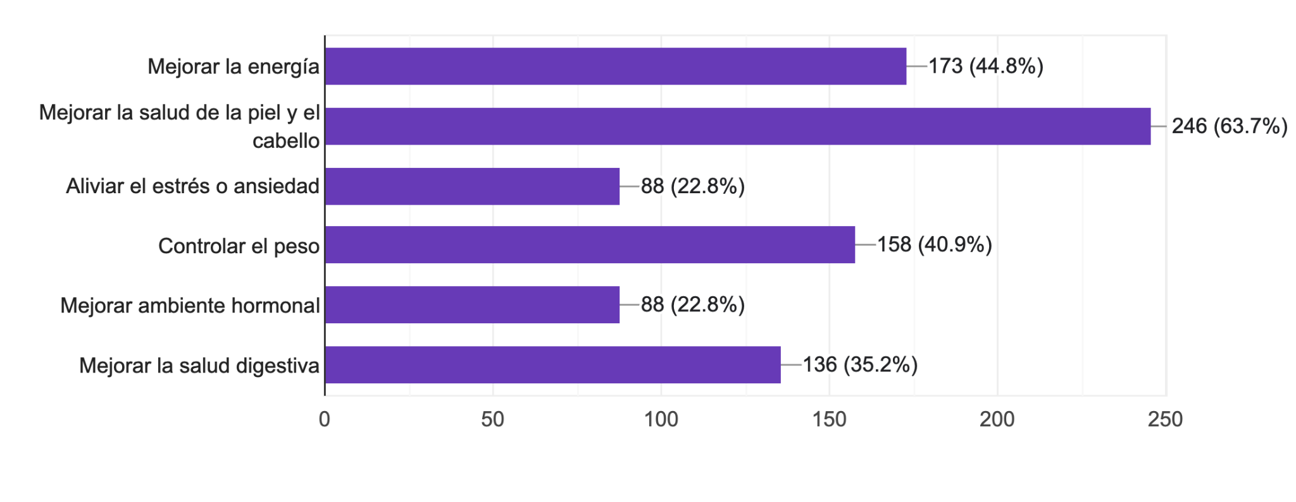
- ¿En qué momento del día prefiere tomar suplementos?
Los patrones y hábitos de consumo brindan información relevante para el desarrollo del producto y las estrategias publicitarias para su promoción. la mayoría de las encuestadas expresó tener preferencia por consumir suplementos por la mañana en un 47.9%, seguido de un 28.2% que expresó no tener preferencia por el momento de la ingesta.
Figura 10
rango horario de consumo
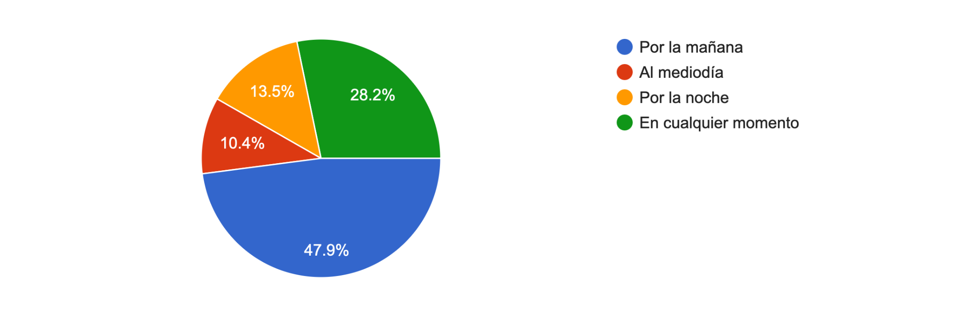
- ¿Qué tipo de formato de suplemento prefiere?
En el mercado de la suplementación existen distintos formatos de producto, los cuales se acomodan a las preferencias particulares de los consumidores, actualmente los más comerciales suelen ser los polvos y cápsulas, los cuales resultaron ser los formatos preferidos por la muestra con un 44% y 40.4% de interés respectivamente.
Figura 11
Preferencia de formato
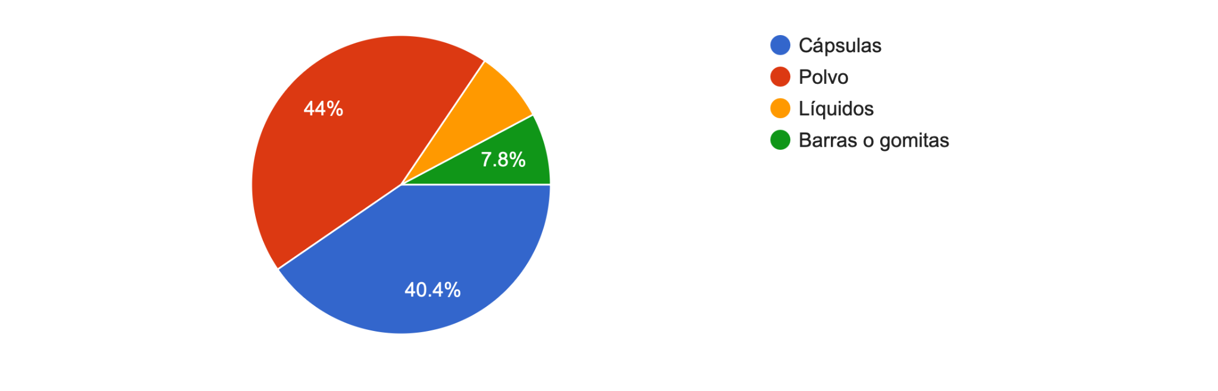
- ¿Qué rango de precios considera apropiado para un suplemento que mejore su salud hormonal, aspecto físico y energía en presentación de 30 servicios suficiente para un mes de consumo diario?
Con el objetivo de nutrir las estrategias de precio correspondientes al marketing mix se desarrolla la presente pregunta donde se pretende validar la aceptación de un producto en rangos de precio que el mercado considere atractivo. En este caso el 46.1% de las encuestadas destacó su interés por un rango de precios entre $100.000 y $150.000 COP, un 20.7% entre $150.000 y $200.000 COP y un 3.1% más de $200.000 COP. Con lo cual, un suplemento con precio al público de $120.000 COP sería considerado apropiado para el 69.9% de la muestra (Precio estimado para Probio Multi Collagen/ 1er producto a lanzar).
Figura 12
Rango de precio
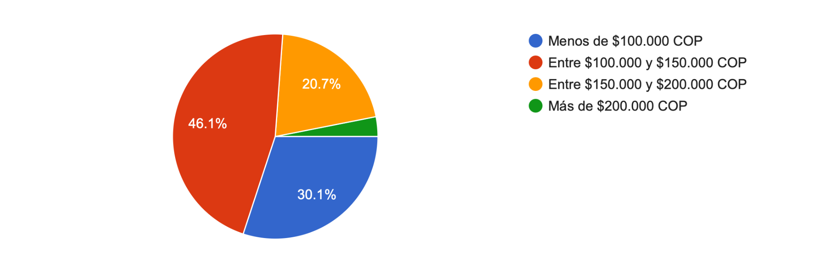
- ¿Qué promociones o incentivos te motivarían a probar nuevos suplementos?
La incursión de una nueva marca en el mercado requiere de ciertas estrategias que motiven a probar la oferta de producto. En base a los resultados de la encuesta, las preferencias suelen ser variadas por lo que una planeación que contemple los distintos intereses resulta lo más efectivo al momento de impulsar un nuevo producto. Cabe resaltar que la muestra presenta una leve preferencia por las muestras gratis donde el 27.5% las eligió como principal incentivo de prueba.
Figura 13
incentivos de primera compra
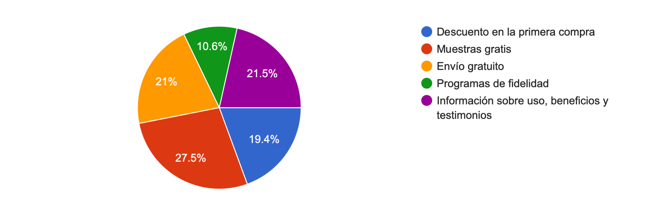
- ¿Cuál es tu red social preferida para descubrir nuevos productos de bienestar?
La presencia en las distintas plataformas digitales nutren la promoción de la empresa , por lo tanto conocer la intención con la cual posibles clientes frecuentan estas redes permite una mejor estructuración del contenido a ofrecer y de manera general a una planeación publicitaria más efectiva. Instagram se posiciona como la red social principal para el descubrimiento de nuevos productos en la generación de mujeres que es de nuestro interés donde un 48.7% la visita con ese fin, seguido de Tik Tok en un 24.6%.
Figura 14
Principales redes sociales
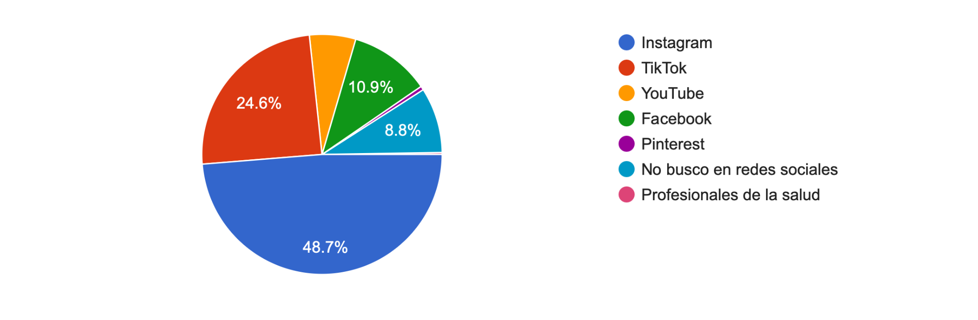
- ¿Estarías dispuesta a probar un nuevo suplemento que contribuya a la mejora de tu bienestar físico y hormonal ?
Para concluir, se busca validar la propuesta a través de la presente pregunta, donde el 54.4% demostró estar muy interesado por un nuevo suplemento que mejore su bienestar físico y hormonal y el 36.5% algo interesado con los cual un 90.9% muestra interés relevante por la oferta de producto.
Figura 1 5
Porcentaje de aceptación de la idea
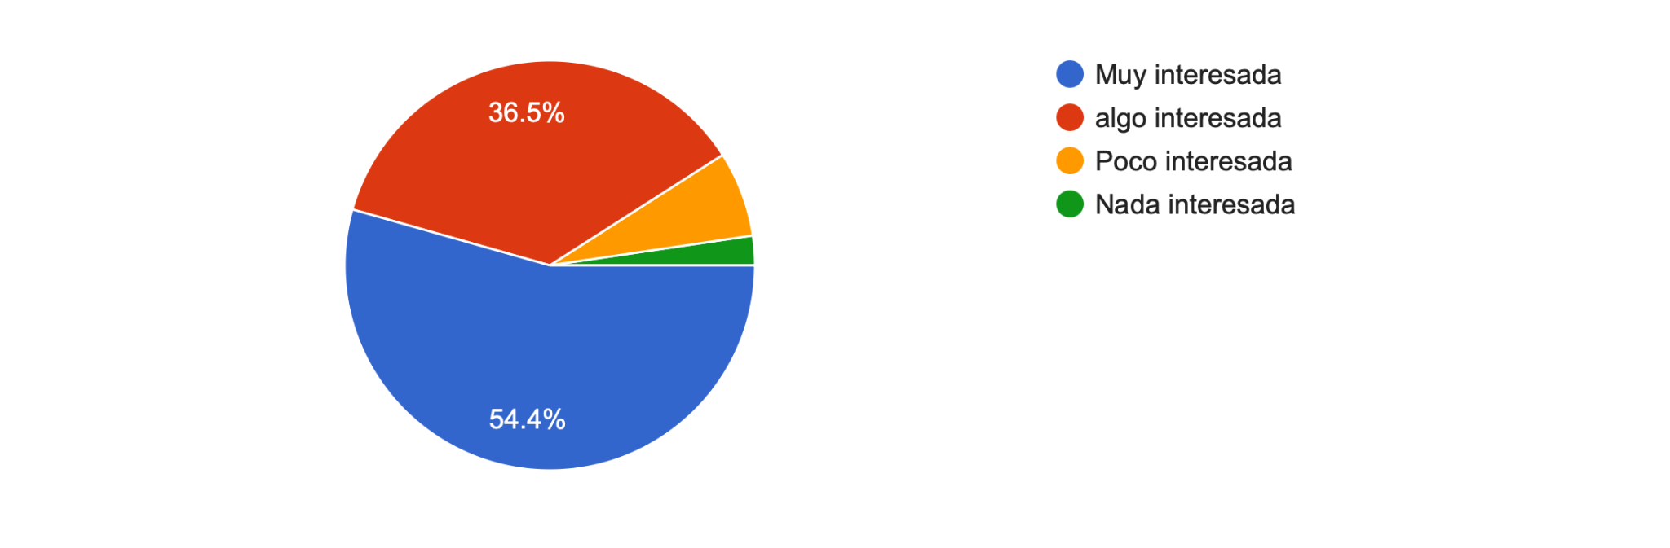
- Preferirías que el suplemento fuera a base de
Finalmente para nutrir la formulación del producto en base a las preferencias del público, se indaga sobre el interés frente a la base del suplemento, con lo cual, el 47.9% expresó no tener preferencia o conocimiento siempre y cuando genere resultados. el 47.9% por su lado eligió el colágeno como suplemento de preferencia.
Figura 16
Base de suplemento
